português – texto de informação científica
Curiosidade
O peixe-de-briga habita a Índia e a Malásia. O dragão-de-komodo habita a ilha de Komodo, na Indonésia. Vamos localizar cada um desses lugares no mapa?
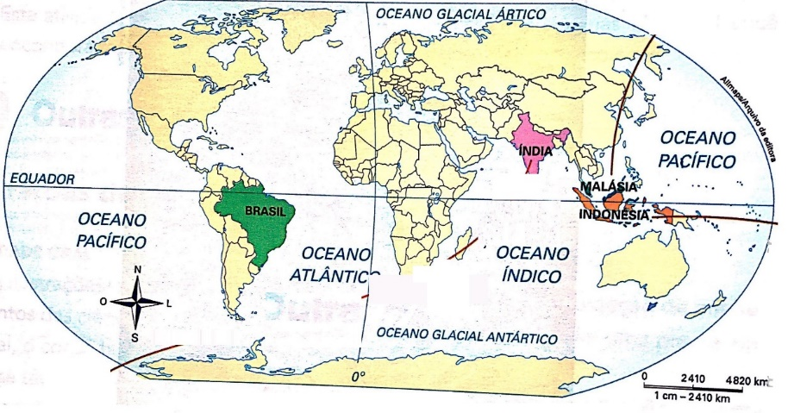
Adaptado de: Atlas geográfico escolar. Rio de Janeiro: IBGE, 2009.

A Índia situa-se na Ásia. Seu clima varia: temperado na parte norte do país, tropical na parte sul. A Índia abriga grande diversidade de animais selvagens.

Taj Mahal, famosa construção localizada na Índia.

A Malásia também se situa na Ásia. Esse país localiza-se em duas grandes áreas: uma parte fica no continente e a outra se divide em diversas ilhas. Sua natureza é uma das mais ricas do mundo, constituída sobretudo pela floresta tropical, de clima úmido e quente.
Kuala Lumpur, capital da Malásia.

A Indonésia situa-se entre dois continentes: a Ásia e a Oceania. Trata-se do maior arquipélago do mundo: são 13 677 ilhas de várias dimensões.
Komodo é uma ilha da Indonésia. Tornou-se famosa pelos lagartos gigantes que a habitam. Eles são os drgões-de-komodo, que hoje vivem no Parque Nacional, uma área protegida pelo governo.
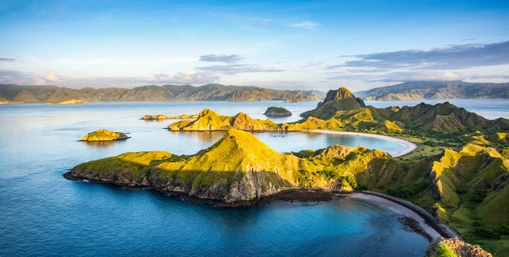
Parque Nacional de Komodo, na Indonésia.

Não é interessante? Muitas descobertas podem ser feitas por meio de pesquisas. Uma das presas do dragão-de-komodo é o javali. Para saber mais sobre o javali, podemos fazer uma pesquisa. E que fontes podemos consultar?

- Quais são as fontes que você costuma consultar quando vai fazer uma pesquisa?

Normalmente, consultamos livros, jornais, revistas especializadas, internet e várias outras fontes. Vamos ver algumas delas?

• Dicionário: é um bom lugar para iniciar uma pesquisa. Nele você encontra noções básicas sobre o que procura, porque essa fonte traz informações geralmente breves sobre o/s significado/s das palavras. Veja o verbete javali em um dicionário:
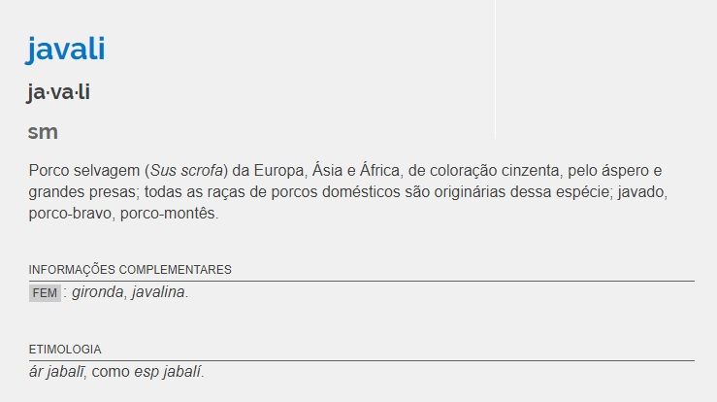

• Enciclopédia: apresenta também u, verbete, geralmente mais amplo do que o do dicionário, com um conjunto de explicações escritas por especialistas no assunto. Às vezes traz fotos, tabelas e ilustrações. Atualmente, a enciclopédia caiu em desuso devido às facilidades proporcionadas pela tecnologia.
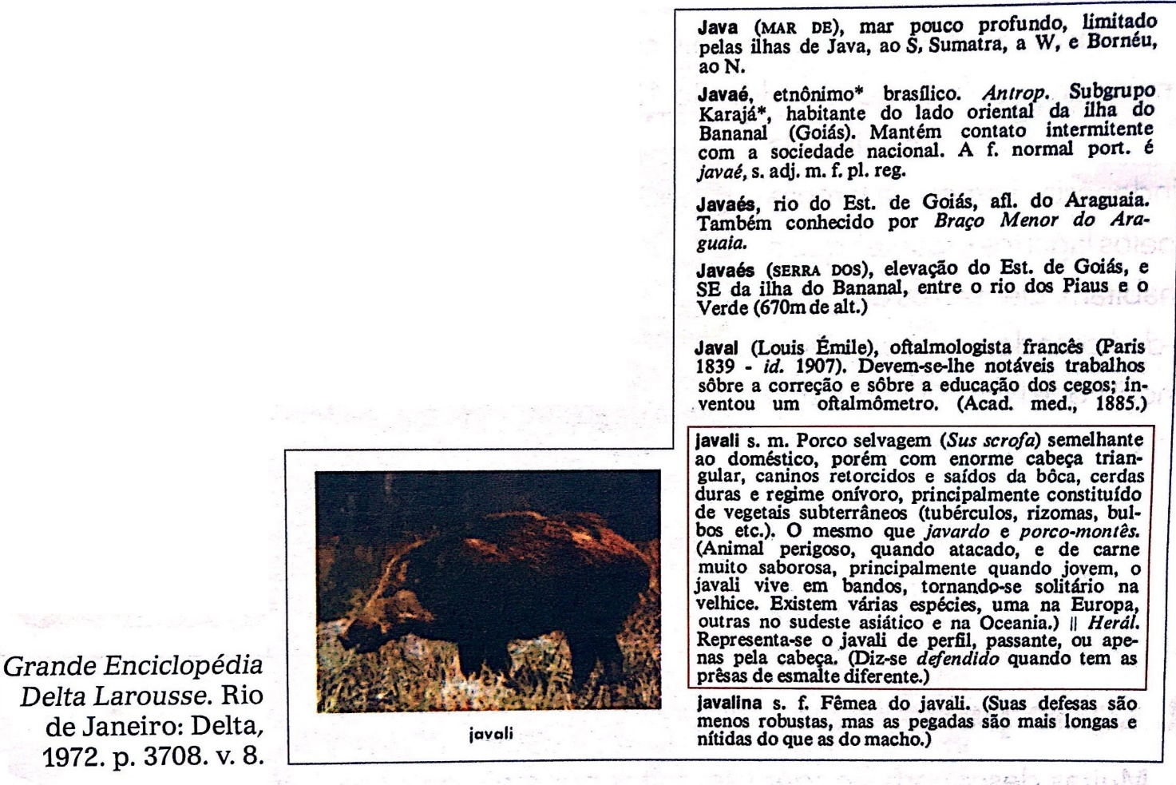

• Internet: pela internet é possível acessar inúmeros sites para consulta. Diversos jornais, revistas, instituições, enciclopédias e especialistas costumam dispor de um site em que é possível fazer pesquisas sobre o assunto desejado.

- Agora que você já leu sobre diversas fontes de pesquisa, faça uma pesquisa complementar sobre o peixe-de-briga e sobre o dragão-de-komodo.

- Fale mais sobre as características, nomes científicos, habitat, alimentação e o que mais considerar importante em uma pesquisa.

b. No final de sua pesquisa, não se esqueça de anotar todas as fontes consultadas.

